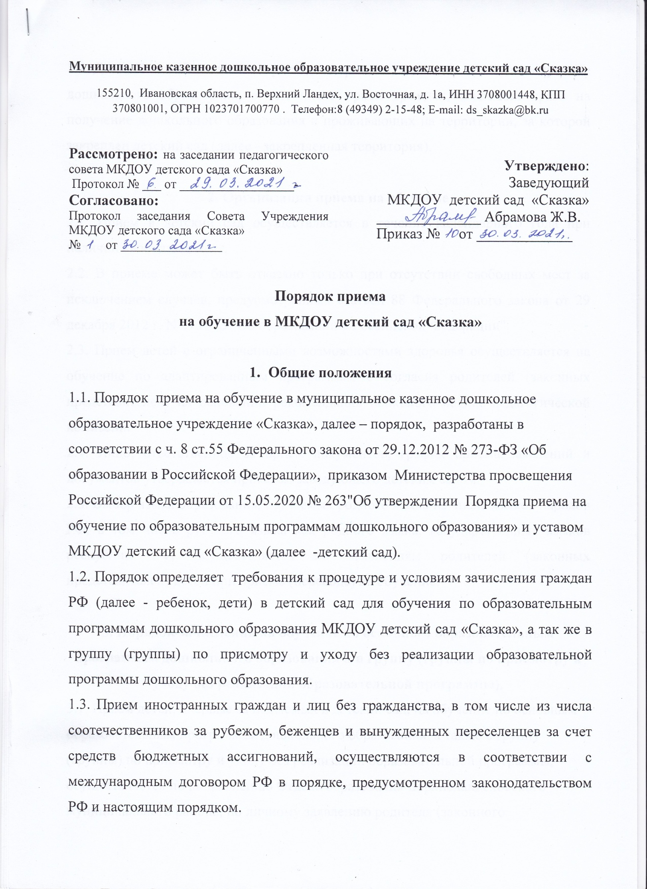
1.4. Детский сад обеспечивает прием всех граждан, имеющих право на получение дошкольного образования, в том числе прием граждан, имеющих право на получение дошкольного образования и проживающих на территории, за которой закреплен детский сад (далее - закрепленная территория).

2. Организация приема на обучение
2.1. Прием в детский сад осуществляется в течение календарного года при наличии свободных мест.
2.2. В приеме может быть отказано только при отсутствии свободных мест за исключением случаев, предусмотренных статьей 88 Федерального закона от 29 декабря 2012 г. N 273-ФЗ "Об образовании в Российской Федерации".
2.3. Прием детей с ограниченными возможностями здоровья осуществляется на обучение по адаптированным программам с согласия родителей (законных представителей) на основании рекомендация психолого-медико-педагогической комиссии.
2.4. Лицо, ответственное за прием документов, график приема заявлений и документов утверждается приказом заведующего детским садом.
2.5. Выбор языка образования, изучаемых родного языка из числа языков народов РФ, в том числе русского языка как родного языка, государственных языков республик РФ, осуществляется по заявлениям родителей (законных представителей) детей при приеме (переводе) на обучение.

3. Порядок зачисления на обучение по основным образовательным программам дошкольного образования и в группу (группы по присмотру и уходу без реализации образовательной программы).
3.1. Прием детей, впервые зачисляемых в детский сад, на обучение по основным образовательным программам дошкольного образования, а также в группу (группы) по присмотру и уходу без реализации образовательной программы, осуществляется по направлению Отдела образования Верхнеландеховского муниципального района, по личному заявлению родителя (законного представителя) ребенка при предъявлении следующих документов: документ, удостоверяющего личность родителя (законного представителя) ребенка, либо документ, удостоверяющий личность иностранного гражданина или лица без гражданства в Российской Федерации в соответствии со статьей 10 Федерального закона от 25 июля 2002 г. N 115-ФЗ "О правовом положении иностранных граждан в Российской Федерации"; документ, подтверждающий установление опеки (при необходимости); документ психолого-медико-педагогической комиссии (при необходимости); документ, подтверждающий потребность в обучении в группе оздоровительной направленности (при необходимости).
3.2. Родители (законные представители) детей, впервые поступивших в детский сад, представляют медицинское заключение.
3.3. Для зачисления в детский сад родители (законные представители) детей предъявляют следующие документы:
- документ, удостоверяющий личность родителя (законного представителя) ребенка, либо документ, удостоверяющий личность иностранного гражданина или лица без гражданства в Российской Федерации в соответствии со статьей 10 Федерального закона от 25 июля 2002 г. N 115-ФЗ "О правовом положении иностранных граждан в Российской Федерации" (Собрание законодательства Российской Федерации, 2002, N 30, ст. 3032);
- свидетельство о рождении ребенка или для иностранных граждан и лиц без гражданства - документ(-ы), удостоверяющий(е) личность ребенка и подтверждающий(е) законность представления прав ребенка;
- документ, подтверждающий установление опеки (при необходимости);
- свидетельство о регистрации ребенка по месту жительства или по месту пребывания на закрепленной территории или документ, содержащий сведения о месте пребывания, месте фактического проживания ребенка;
- документ психолого-медико-педагогической комиссии (при необходимости);
- документ, подтверждающий потребность в обучении в группе оздоровительной направленности (при необходимости).
Дополнительно представляют документы, подтверждающие наличие прав на специальные меры поддержки (гарантии) отдельных категорий граждан и их семей (при необходимости).
3.4. Родители (законные представители) ребенка, являющиеся иностранными гражданами или лицами без гражданства, дополнительно предъявляют документ, подтверждающий право заявителя на пребывание в Российской Федерации. Иностранные граждане и лица без гражданства все документы представляют на русском языке или вместе с заверенным переводом на русский языке.
3.5. Родители (законные представители) детей, впервые поступивших в детский сад, представляют медицинское заключение.
3.6. Заведующий - лицо, ответственное за прием документов, при приеме любых заявлений, обязано ознакомиться с документами, удостоверяющими личность заявителя для установления его личности, а также факта родственных отношений и полномочий законного представителя.
3.7. При приеме заявления о приеме в детский сад заведующий, знакомит родителей (законных представителей) с уставом детского сада, лицензией на право осуществления образовательной деятельности, образовательными программами, реализуемыми детским садом, учебно-програмной документацией, локальными нормативными актами и иными документами, регламентирующими организацию и осуществление образовательной деятельности, права и обязанности обучающихся.
3.8. Факт ознакомления родителей (законных представителей) ребенка с документами, указанными в п. 3.7 порядка, фиксируется в заявлении и заверяется личной подписью родителей (законных представителей) ребенка.
Подписью родителей (законных представителей) ребенка фиксируется также согласие на обработку их персональных данных и персональных данных ребенка в порядке, установленном законодательством РФ.
3.9. Заведующий, осуществляет регистрацию поданных заявлений о приеме в детский сад, (заявлений о приеме в порядке перевода из другой организации) и документов в журнале регистрации заявлений о приеме, о чем родителям (законным представителям) выдается расписка. В расписке указывается регистрационный номер заявления о приеме ребенка в детский сад и перечень представленных документов.
3.10. С родителями (законными представителями) детей, которые сдали полный пакет документов, предусмотренных настоящим порядком, заключается договор об образовании по образовательным программам дошкольного образования (договор оказания услуг по присмотру и уходу в группах без реализации образовательной программы)
3.11. Зачисление ребенка в детский сад оформляется приказом руководителя в течение трех рабочих дней после заключения договора.
3.12. Заведующий в трехдневный срок после издания приказа о зачислении размещает на информационном стенде и обеспечивает размещение на официальном сайте детского сада в сети «Интернет», реквизиты приказа, наименование возрастной группы, числа детей, зачисленных в данную возрастную группу.
3.13. На каждого зачисленного в детский сад ребенка, за исключением зачисленных в порядке перевода из другой организации, формируется личное дело, в котором хранятся все полученные при приеме документы.
3.14. Проживающие в одной семье и имеющие общее место жительства дети, имеют право преимущественного приема на обучение по основным общеобразовательным программам дошкольного образования и начального общего образования в государственные и муниципальные образовательные организации, в которых обучаются их братья и (или) сестры.

